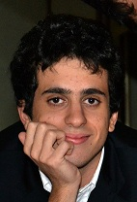 | RUZZINI PALACE VENEZIA  i Giorni della Musica al Ruzzini Palace di Venezia  con i Concerti Ciani  Recital del pianista Andrea Tamburelli  musiche di Brahms, Beethoven, Liszt e Debussy  sabato 3 novembre ore 17.00  Campo Santa Maria Formosa Venezia tel.0412410447  www.dinociani.com. tel. 3356083581  Concerti con ingresso libero

